П О Н Е Д І Л О К
С н і д а н о к О б і д
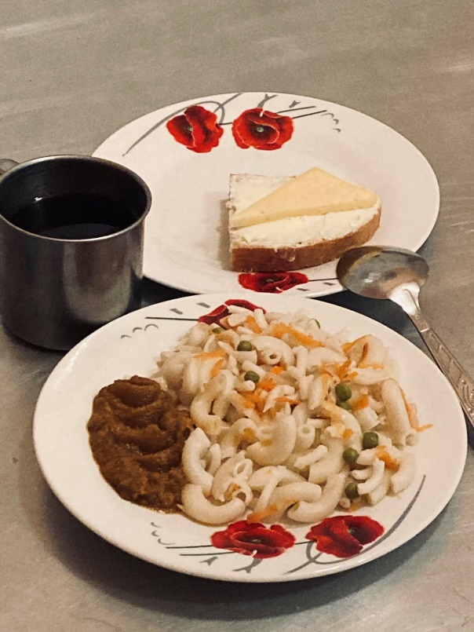
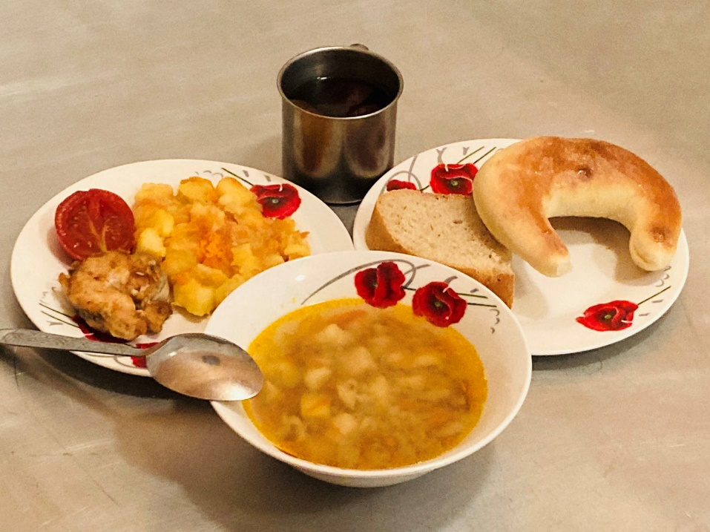

Суп гречаний
Макарони відварні з овочами Капуста тушкована з картоплею
Ікра кабачкова Хек смажений
Хліб пшеничний з Помідор консервований
маслом вершковим та сиром твердим Хліб пшеничний
Чай «Каркаде» Узвар б/ц

В І В Т О Р О К
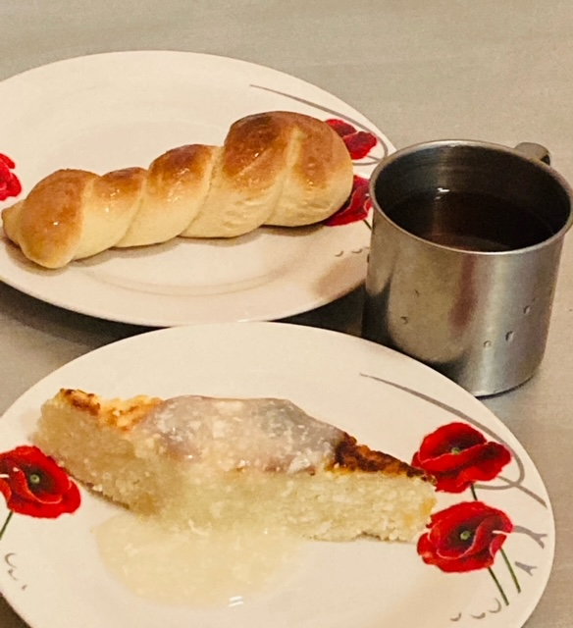
С н і д а н о к О б і д
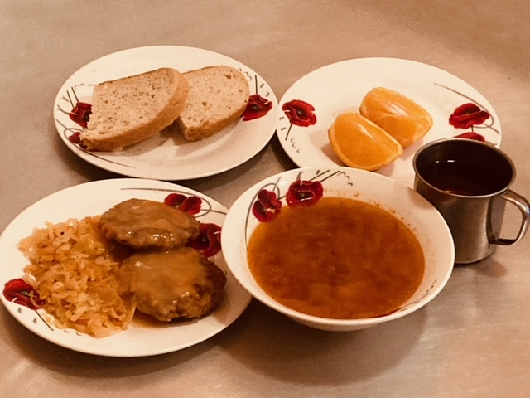

Борщ зі сметаною
Запіканка сирна зі сметанним соусом Гречаники з томатним соусом
Булочка домашня Капуста тушкована
Сік фруктовий Хліб пшеничний
Чай «Каркаде»
Мандарин

С Е Р Е Д А
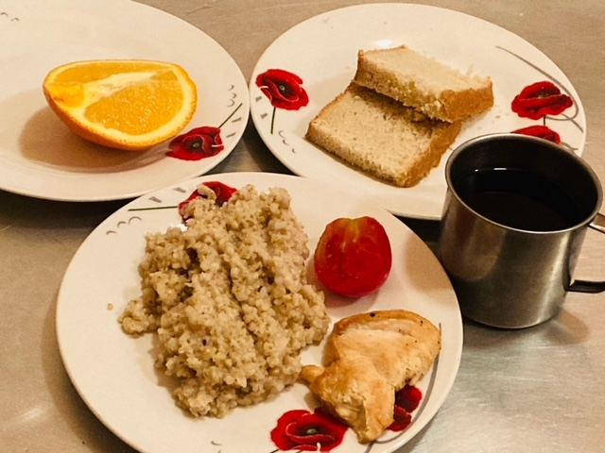
С н і д а н о к О б і д
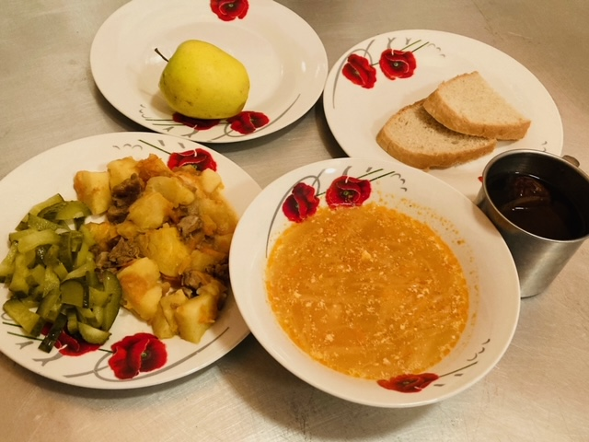

Каша ячна Капусняк
Курка з паприкою Печеня по-домашньому
Помідор консервований Салат з солоних огірків і цибулі
Хліб пшеничний Хліб пшеничний
Чай б/ц Узвар
Апельсин Яблуко свіже

Ч Е Т В Е Р
С н і д а н о к О б і д
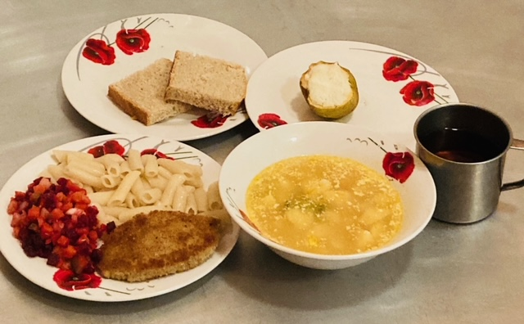
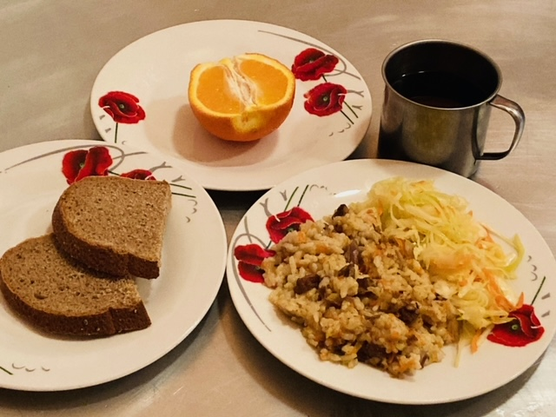

Плов з яловичини Розсольник
Салат зі свіжої капусти Макарони відварні
Хліб житньо-пшеничний Шніцель з хеку
Чай б/ц Вінегрет
Мандарин Хліб пшеничний
Чай б/ц
Яблуко запечене з сиром

П`Я Т Н ИЦ Я
С н і д а н о к О б ід
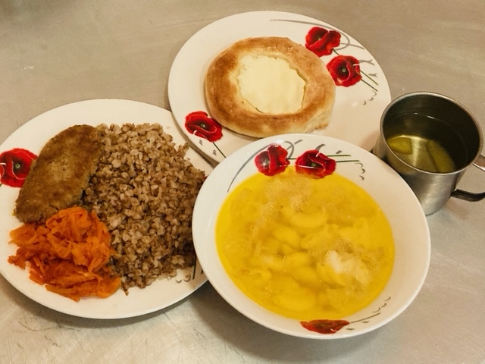
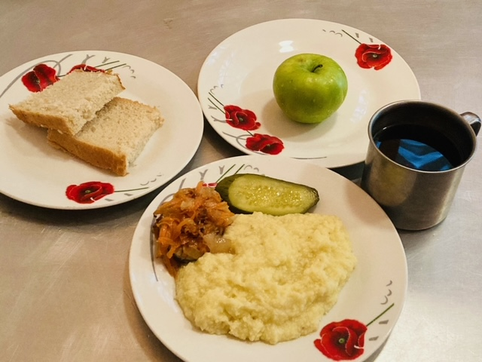

Каша пшоняна Суп з макаронними виробами
Риба тушкована з овочами Каша гречана
Огірок консервований Котлета яловича
Хліб пшеничний Ікра з моркви
Чай б/ц Хліб пшеничний
Яблуко свіже Напій апельсиновий б/ц
Ватрушка з сиром

